Bewegungshandlung / sportmotorische Handlung

Eine Bewegungshandlung — man spricht auch von einer sportmotorischen Handlung — stellt einen Prozess dar, der von außen betrachtet, durch einen bestimmten räumlichen, zeitlichen und dynamischen Verlauf gekennzeichnet ist. Die Bewegungshandlung ist dadurch charakterisiert, dass sie zielgerichtet und erwartungsgesteuert ist und dass motorische, kognitive und emotionale/affektive Faktoren eine entscheidende Rolle spielen.

Aufbau einer Bewegungshandlung

Im Bewegungsverhalten des Menschen sind willkürliche und unwillkürliche Reaktionen, die bewusst oder unbewusst ablaufen, enthalten. Für die sportliche Bewegung ist primär die absichtliche bzw. bewusst verlaufende Steuerung wichtig, da sie aus trainingstheoretischer Sicht die Basis für die Beeinflussung des Bewegungsablaufes darstellt. Die Gesamtheit der willkürlichen bewussten Verhaltensweisen wird als Tätigkeiten bezeichnet. Als kleinste, komplexeste, noch bewusstseinsfähige Einheit der willensmäßig gesteuerten Tätigkeiten wird die Handlung verstanden. Teilhandlungen, auch als Operationen bezeichnet, sind unselbstständige Bestandteile der Tätigkeiten, deren Ergebnisse nicht als Ziele bewusst werden (Hacker, 1973).
Für eine ganzheitliche Bewegungsbetrachtung ist es notwendig, die Innen- und Außenansicht sportlicher Bewegungen zu berücksichtigen. Bei der inneren Bewegungsbeschreibung kommen bewusst wahrgenommene Faktoren wie subjektive Empfindungen, Antriebe, Vorstellungen und Planungen im Zusammenhang mit äußeren Faktoren, wie z. B. Trainer, Zuschauer, Wettkampfsport, Wettkampfbedingungen u. ä. zum Tragen. Nur solche bewusste, an Zielen orientierte Verhaltensweisen, die zudem erwartungsgesteuert verlaufen, werden als Handlungen bezeichnet.
Unter zielorientiert verstehen wir, dass ein Bewegungsablauf stets auf ein vorgegebenes Ziel, eine bestimmte sportliche Leistung projiziert ist, wobei gleichzeitig die Erwartung vorgegeben wird, dieses Ziel auch zu erreichen. Damit wird für sportliche Handlungen das Kognitive in den Vordergrund gestellt. Bewusste Handlungen bedürfen aber nicht nur des Erreichens eines Ziels, sondern müssen während des Ablaufs ständig, teils bewusst und teils unbewusst, kontrolliert werden. Jede Zielorientierung ist aber auch von der Motivation und anderen inneren und äußeren Einflüssen abhängig.
Einfache Bewegungshandlungen führen nach wiederholtem Üben bald zu einem Automatismus, der sich bei komplexen Handlungen erst später einstellt. Auf dem Weg dorthin ist bewusstes, zielorientiertes Handeln gefordert. Entsprechend den individuellen Fähigkeiten wird das Ziel des automatischen Bewegungsablaufs früher oder später erreicht. Ist dieser technisch ausgereift, automatisiert und praktisch nicht mehr zu verbessern, sprechen wir von Bewegungsfertigkeit.
Der Aufbau einer Bewegungshandlung wird in einer Vielzahl von sportwissenschaftlichen Veröffentlichungen (Hacker, 1973; Grosser u. a., 1987; Baumann 1989 usw.) heute vorwiegend in drei bzw. fünf Phasen unterteilt. Unter Berücksichtigung beider Denkmodelle ist der Aufbau einer Handlung folgendermaßen unterteilbar:
- Vorbereitungsabschnitt mit: Antriebs-, Orientierungs- und Entscheidungsteil
- Realisationsabschnitt mit: Ausführungs- (und Kontroll-) teil
- Interpretationsabschnitt mit: Ergebnisteil (Abb. 33)
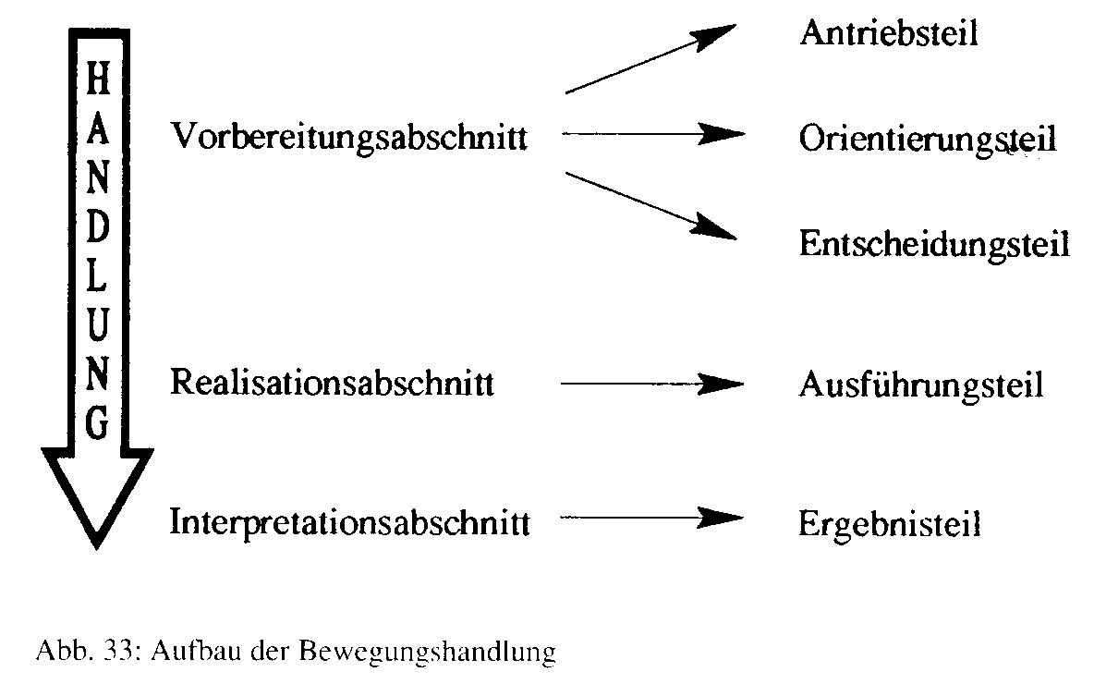
Obwohl die Bewegungshandlung in mehrere Abschnitte unterteilt werden kann, sind diese derart voneinander abhängig, dass eine alleinige Betrachtung eines Teils keine Aussage zur ganzheitlichen Bewegungshandlung wäre.
Der Vorbereitungsabschnitt ist die komplexe Vorbereitung des eigentlichen motorischen Bewegungsablaufs. In diesem Abschnitt werden die Weichen für den motorischen Anteil der Bewegungshandlung gelegt. Er unterteilt sich nochmals in drei Teilbereiche: den Antriebs-, den Orientierungs- und den Entscheidungsanteil.
Im Antriebsteil beeinflussen Motive den kommenden Handlungsverlauf. Unter Motiv wird im Sport die Bereitschaft verstanden, sich in einer gegebenen Situation auf individuelle Weise zielgerichtet zu verhalten.
Motive können Aggression, Angst, Geltungs- und Leistungsstreben, Selbstbestätigung, Freude, Gesundheit, Fitness, Selbsterfahrung, Risikofreude, Entspannung und anderes mehr sein. Diese Motive beeinflussen im Antriebsteil den Sportler sie bestimmen den Grad seiner Motivation, worunter aktuelle Prozesse zu verstehen sind, die unter situativen Bedingungen zu einem bestimmten Verhalten führen und dieses aufrechterhalten können. Motivationen können sein: Antriebe, Bedürfnisse, Einstellungen, Gefühle, Stimmungen usw. Somit ist dieser Handlungsteil im hohem Maß durch emotionale Prozesse gekennzeichnet.
Der Antriebsteil ist unmittelbar mit dem Orientierungsteil verbunden. In diesem Handlungsteil, der durch kognitive Prozesse (Denkprozesse) geprägt ist, kommt es zur Planung des motorischen Handlungsablaufs. In dieser Vorbereitungsphase kommt es besonders auf die Konzentration des Sportlers an. Für die Bewältigung der Bewegungsaufgabe spielt hier die Bewegungserfahrung eine große Rolle. Die Einschätzung situativer Bedingungen und des eigenen Könnens führt zur Bildung der Bewegungsvorstellung für den geplanten Handlungsablauf.
Im Entscheidungsteil wird der für die situativen Bedingungen richtige Handlungsplan ausgewählt, d. h., bei verschiedenen Möglichkeiten wird für den Handlungsablauf der günstigste abgerufen. Dieser Handlungsteil wird sowohl von emotionalen als auch von kognitiven Prozessen beeinflusst.
Im Realisationsabschnitt oder Ausführungsteil wird der erstellte Handlungsplan abgerufen und ständig kontrolliert. Der Bewegungsablauf erfolgt unter ständiger bewusster und unbewusster Kontrolle des Sportlers. Bei langsamen Bewegungen, besonders bei deren Kontrolle im Training, kann der Bewegungsablauf bewusst gesteuert werden. Somit spielen hier neben emotionalen auch kognitive Prozesse eine Rolle. Da die Steuerung jedoch über das ZNS erfolgt, sind Mechanismen des sensomotorischen Regelkreises beteiligt (Regelkreismechanismus und willkürliche Muskelbewegungen). Auf Grund des inneren Bewegungsgefühls kommt es beim Bewegungsablauf bereits zu einer gedanklichen Beurteilung der sportlichen Leistung. Bei Bewegungsfehlern kann diese Erkenntnis im weiteren Trainingsverlauf bzw. im Wettkampf beim erneuten Versuch als Korrektur verwendet werden. Bei sehr schnellen Bewegungsabläufen erfolgt die Kontrolle nahezu unbewusst. Ähnlich wie bei Reflexabläufen erfolgt zunächst der Bewegungsablauf und danach erst die Bewusstwerdung des vollzogenen Handlungsablaufs durch den Sportler. Bei solchen Handlungen werden die trainierten Bewegungsschablonen aus dem Gedächtnis abgerufen und weitgehend unverändert realisiert. Ausführungs- und Kontrollteil sind also unmittelbar miteinander verbunden.
Sie münden in den Interpretationsabschnitt oder Ergebnisteil der Bewegung. Hier wird durch den Sportler, den Sportlehrer oder Trainer das Ergebnis (Ergebnisteil) analysiert. Einerseits kommt es hier auf Grund der sensomotorischen Rückmeldung (durch die Analysatoren) zu einer meist emotionalen und weniger rationalen (kognitiven) Beurteilung des gesamten Bewegungsablaufs durch den Sportler. Andererseits erfolgt darüber hinaus auch eine "äußere Rückmeldung" über den Sportlehrer (Trainer/Übungsleiter), die jedoch stärker rational, aber auch durchaus emotional geprägt sein kann.
Die Analyse des Bewegungsablaufs im Interpretationsabschnitt kann zur Bewegungskorrektur im Training und Wettkampf herangezogen werden. Auch für die äußere Rückmeldung spielen sensomotorische Prozesse des Regelkreises eine Rolle.
Aufbau einer Bewegungshandlung (2 Beispiele)

1. Beispiel: Charakterisierung einer Bewegungshandlung und deren Teilabschnitte mit ihren Einflussgrößen dargestellt am Beispiel des Befahrens eines Skihanges

Vorbereitungsabschnitt

Antriebsteil
Ein reizvoller Hang weckt in einem Skifahrer das Bedürfnis, ihn zu befahren. Er ist durch die Einschätzung seiner Fähigkeiten entsprechend leistungsmotiviert und freut sich auf das Erlebnis der bevorstehenden Abfahrt.

Orientierungs-/Entscheidungsteil
Er nimmt die situativen Gegebenheiten (Schnee- und Geländeverhältnisse) visuell auf und überlegt sich die Route, die er zu fahren beabsichtigt. Dabei bezieht er verschiedene Möglichkeiten in seine Überlegungen ein. Die Einschätzung des eigenen Fahrkönnens ist bei der Handlungsplanung und schließlich für die Entscheidung zur Handlungsausführung (Wahl der Route, Kurzschwünge oder weit gezogene Schwünge, Wahl der Technik, wie z. B. Hochschwünge oder Tiefschwünge) bestimmend.

Realisationsabschnitt

Ausführungsteil
Während der Abfahrt muss er nun seine Aufmerksamkeit ständig auf seine Umgebung richten. Er nimmt während der Handlungsausführung also fortlaufend Informationen auf, die er von der Umwelt über verschiedene Sinnesorgane erhält. Er verarbeitet Informationen über Schneeverhältnisse, Geländebeschaffenheit, Sichtverhältnisse und andere Skifahrer, um sie zur Steuerung seiner Bewegungshandlungen verwerten zu können (Verminderung der Geschwindigkeit hei schlechter Sicht, stärkerer Kanteneinsatz bei Eisstellen). Dazu kommt die Aufmerksamkeit auf innere Vorgänge, z. B. auftretende Ermüdungserscheinungen, Schmerzen durch übermäßige Belastung von Gelenken, die die Handlungsausführung ebenso beeinflussen können.

Interpretationsabschnitt

Ergebnisteil
Nach Abschluss der Fahrt wird der Handlungsverlauf in Bezug auf das Erreichen des Handlungszieles hin kognitiv bewertet. Dies betrifft die Effektivität der gewählten Schwungtypen sowie die Qualität der Bewegungsausführung (z. B. durch Betrachten der hinterlassenen Spur im Tiefschnee). Im Zusammenhang damit kommt es zu einer emotionalen Bewertung der Fahrt, die sich z. B. in Zufriedenheit oder Unzufriedenheit äußert.

2. Beispiel: Aufbau einer Bewegungshandlung am Beispiel des Einradfahrens eines ungeübten Schülers

Eine Bewegungshandlung - man spricht auch von einer sportmotorischen Handlung - stellt einen Prozess dar, der durch einen bestimmten räumlichen, zeitlichen und dynamischen Verlauf gekennzeichnet ist. Die Bewegungshandlung ist dadurch charakterisiert, dass sie zielgerichtet und erwartungsgesteuert ist und dass motorische, kognitive und emotional-affektive Faktoren eine entscheidende Rolle spielen. Sie ist in fünf Abschnitte gegliedert, die funktional miteinander verbunden sind

Vorbereitungsabschnitte:

Antriebsteil:
Emotionale Prozesse bestimmen den Grad der Motivation zur Ausführung der Bewegung. Antriebsregulierende Faktoren können beim Einradfahren z.B. sein: Neugier, Reiz des Neuen, Konkurrenz zu Mitschülern, Aufforderung bzw. Vorbild (durch Demonstration) des Lehrers, Angst.
Orientierungsteil:
Die Handlungsausführung wird unter Berücksichtigung der situativen Gegebenheiten geplant. Dies geschieht unter Einbeziehung von Emotionen (Antriebsteil) vor allem auf kognitiver Ebene. Der Schüler erinnert sich an Erfahrungen bei ähnlichen Bewegungsformen (Radfahren, Balanceübungen), schätzt daraufhin seine eigenen Fähigkeiten und Fertigkeiten z. B. in Bezug auf die Bewältigung labiler Gleichgewichtszustände oder das Abfangen von Stürzen ein und erstellt einen oder mehrere Handlungspläne. Dabei berücksichtigt er die aktuellen Gegebenheiten in der Sporthalle: Stehen Helfer zur Verfügung? Kann ich mich vor den Mitschülern blamieren Derartige Überlegungen beeinflussen die Gefühle des Antriebsteils.

Entscheidungsteil:
Aus den vorher erstellten Handlungsplänen wird einer ausgewählt und abgerufen. Versuche ich es z. B. mit Hilfe des Lehrers, zweier Mitschüler, einer Gerätehilfe oder allein? Bei mehreren zur Verfügung stehenden Handlungsplänen entscheidet sich der Schüler häufig für den zur Zielerreichung günstigsten.

Realisationsabschnitt:

Ausführungsteil:
Hier findet der Handlungsvollzug statt. Dabei erfolgt eine fortwährende Regulation auf Grundlage physiologischer Vorgänge (z. B. verhindert eine durch Angst hervorgerufene Verkrampfung ein rundes Treten) sowie von Informationen aus der Umwelt über verschiedene Sinnesorgane (z. B. Beschaffenheit des Bodens, Zurufe von Mitschülern, Korrekturhinweise des Lehrers). Teilweise erfolgen die Regulationen unbewusst (z. B. Reflexe zur Erhaltung des Gleichgewichts), meist beruhen sie aber auf Denkprozessen (z. B. "Nicht ruckartig antreten!"). Die sensomotorische Steuerung wird also durch die kognitive Ebene beeinflusst. Bereits während der Ausführung findet eine gedankliche Beurteilung (z. B. Oberkörper war nicht aufrecht) sowie eine emotionale Bewertung des Ergebnisses statt (z. B. Schmerz durch Sturz, Stolz auf das Lob des Lehrers, Applaus der Mitschüler). Das Resultat dient in Rückwirkung auf den Orientierungs- und Entscheidungsteil unmittelbar der Korrektur des Handlungsplans und damit auch der Veränderung des Ausführungsteils. Daneben kann es zu Rückwirkungen auf den Antriebsteil kommen und die Motivation verstärkt (Lob, Applaus, Erfolg) oder gehemmt werden (Resignation bei Misserfolg, Schmerz, Blamage).

Interpretationabschnitt:

Ergebnisteil:
Durch Eigen- und Fremdanalyse erfolgt abschließend eine Beurteilung und emotionale Bewertung der Bewegungsausführung mit Abspeicherung dieser Informationen (zu B. Fehlversuch kann motivierend oder demotivierend wirken), die für nachfolgende, ähnliche Bewegungen genutzt werden können.

